스마트 시계
사용 설명서
V1.2.1

동영상 튜토리얼:
https://youtu.be/HEUGHo3RDcY

1단계.

데이터 케이블을 연결하고 시계를 켜세요.

휴대폰을 켜고 설정 > WLAN 또는 Wi-Fi를 선택하세요.
다음 네트워크에 연결하세요.
Smart Weather Clock.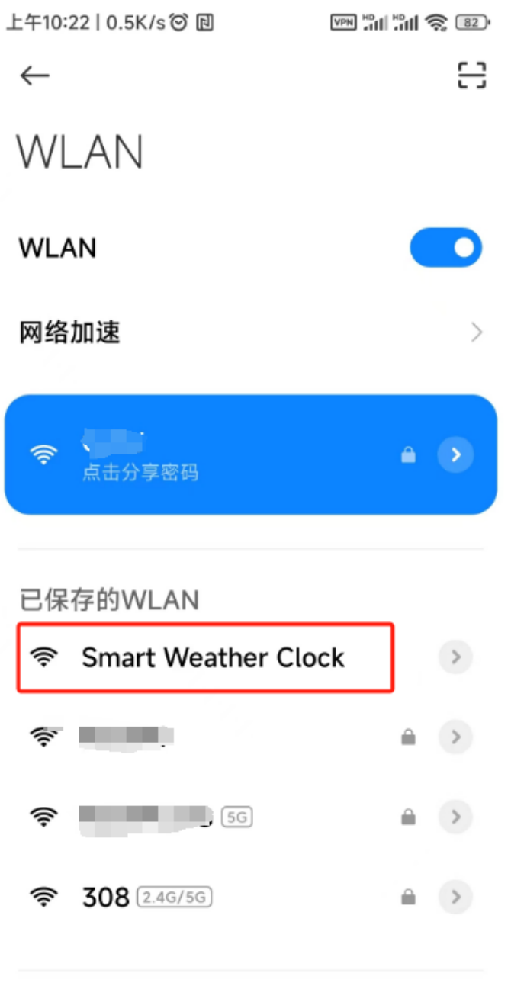

팁: 휴대폰에 이 네트워크에 인터넷 연결이 없다는 메시지가 표시되면 안전하지 않을 수 있습니다. 해당 네트워크를 신뢰하고 연결을 유지하세요.
설정 페이지가 자동으로 나타납니다.
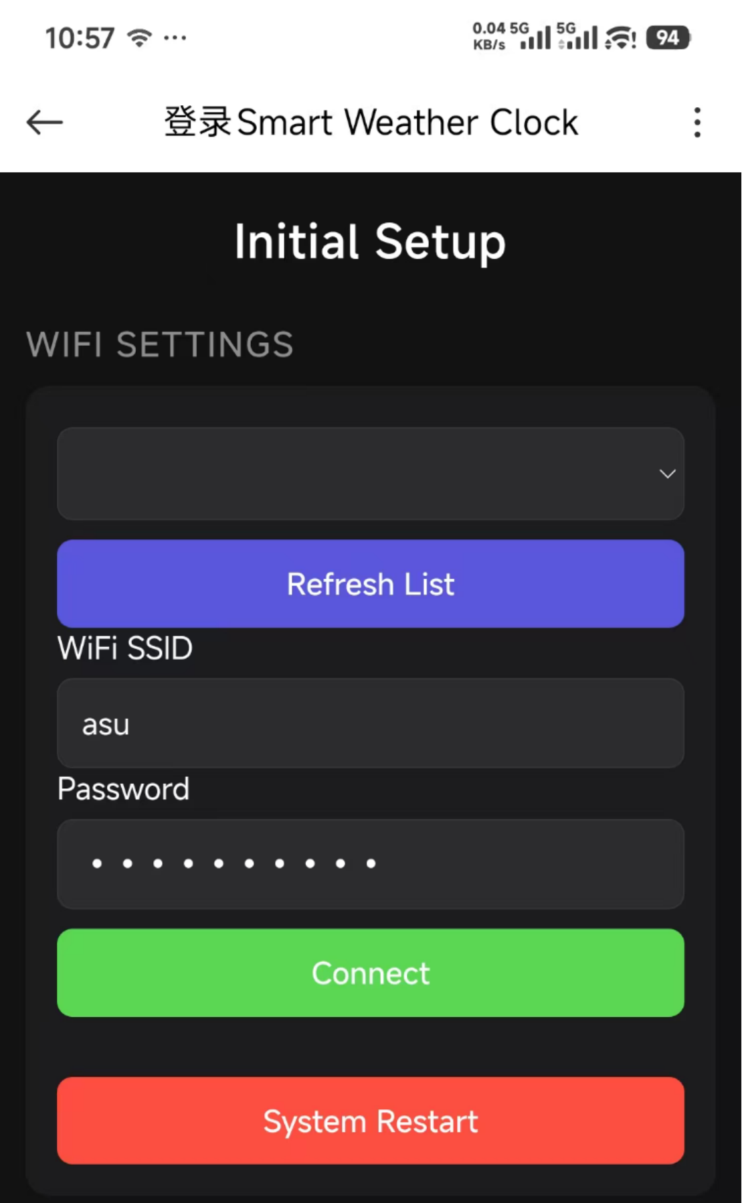
팁: 설정 페이지가 자동으로 나타나면 이 두 페이지를 건너뛰고 2단계로 바로 이동하세요.
2단계.
설정 페이지가 나타나지 않으면,
휴대폰을 "Smart Weather Clock" Wi-Fi에 연결한 상태로 유지하고 휴대폰의 모바일 데이터 기능을 끄세요.

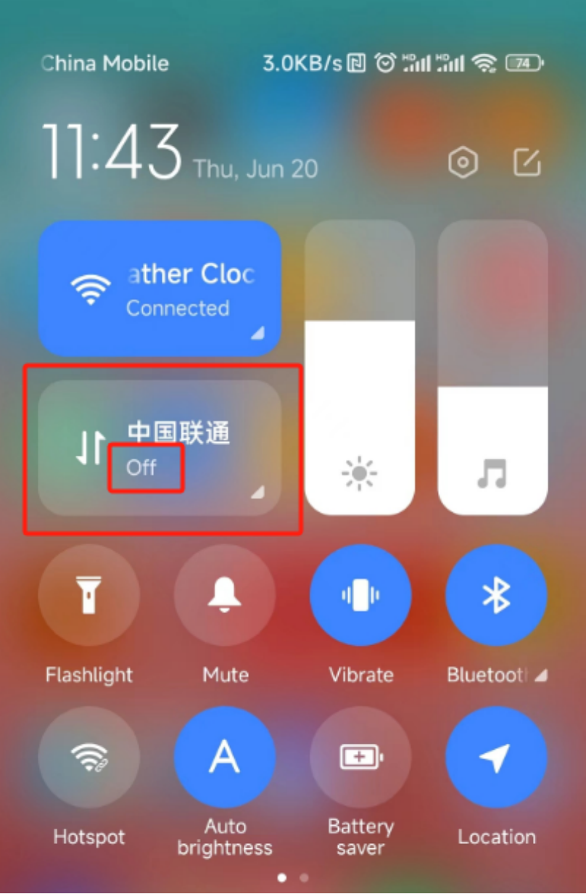
그런 다음 모바일 브라우저에 192.168.4.1을 입력하여 설정 페이지를 여세요.
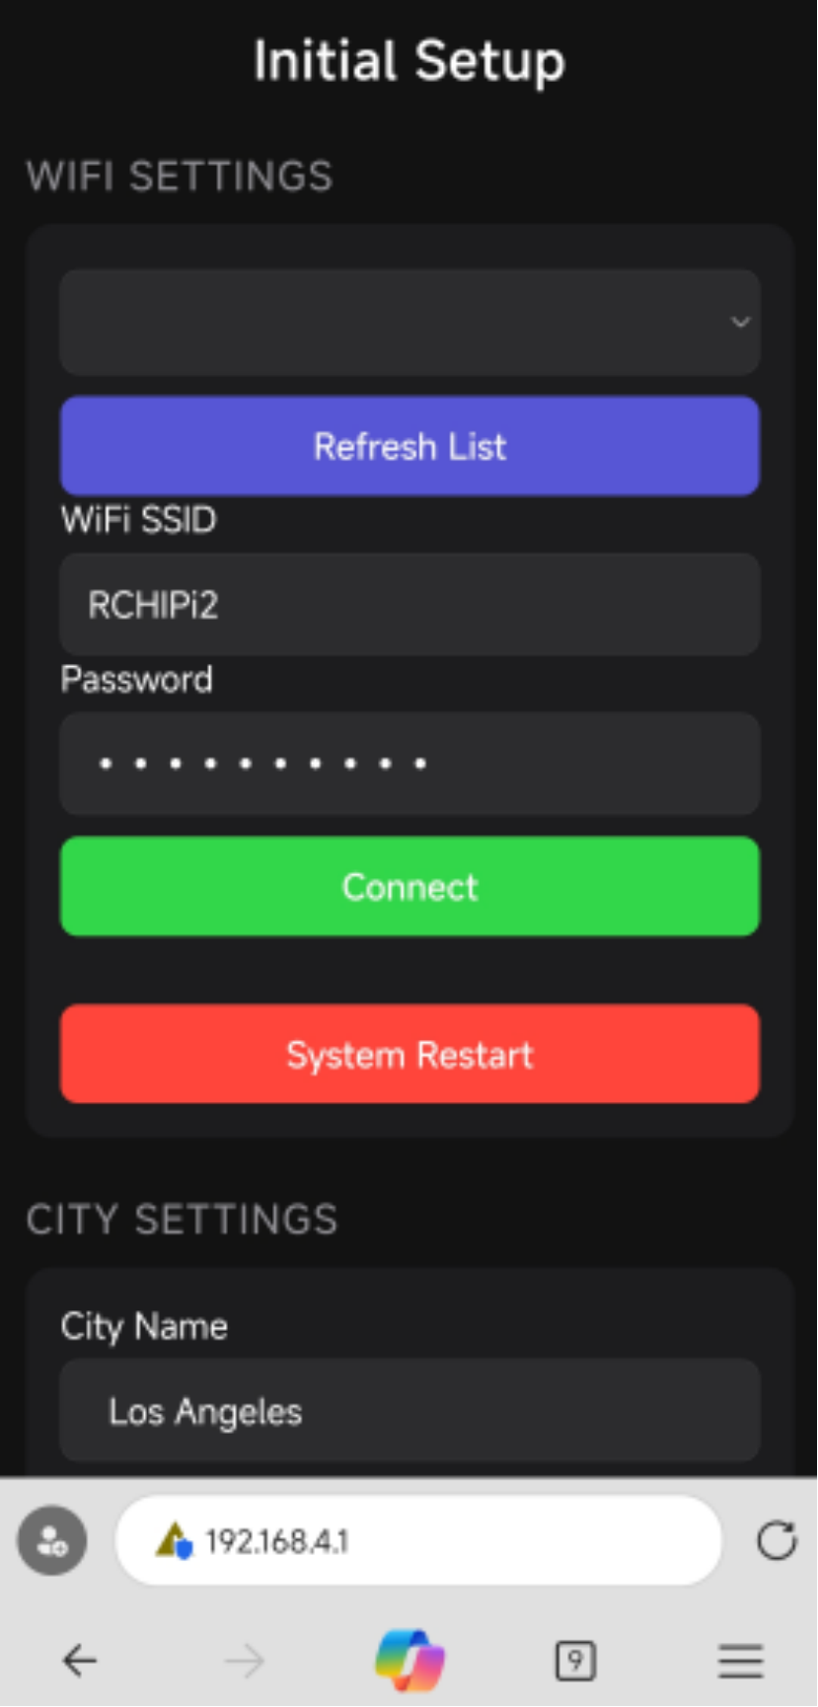

2단계.
페이지가 열리면 Wi-Fi 설정 아래의 드롭다운 목록을 클릭하고 Wi-Fi 이름을 선택한 다음 비밀번호를 입력하고 연결을 클릭합니다.
그러면 시계가 자동으로 다시 시작됩니다.

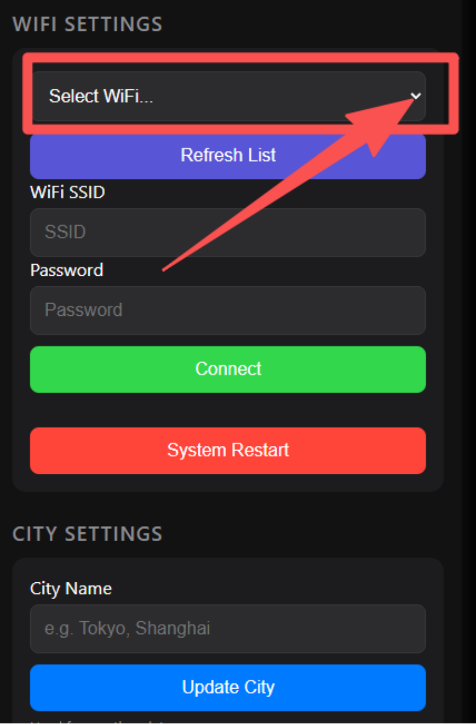

팁: 드롭다운 목록에 집 Wi-Fi 네트워크 이름이 없으면 뒤로 돌아가서 녹색 새로 고침 버튼을 클릭한 다음 드롭다운 목록을 다시 클릭하세요.
2. 시계가 켜지면 노란색 IP 주소가 표시되거나, 켜진 후에는 왼쪽 상단에 다음과 같이 IP 주소가 회전하며 표시됩니다.
192.168.*.*
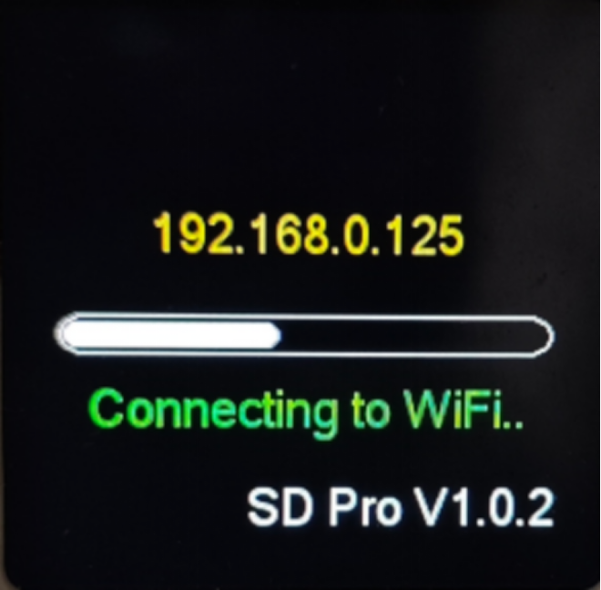
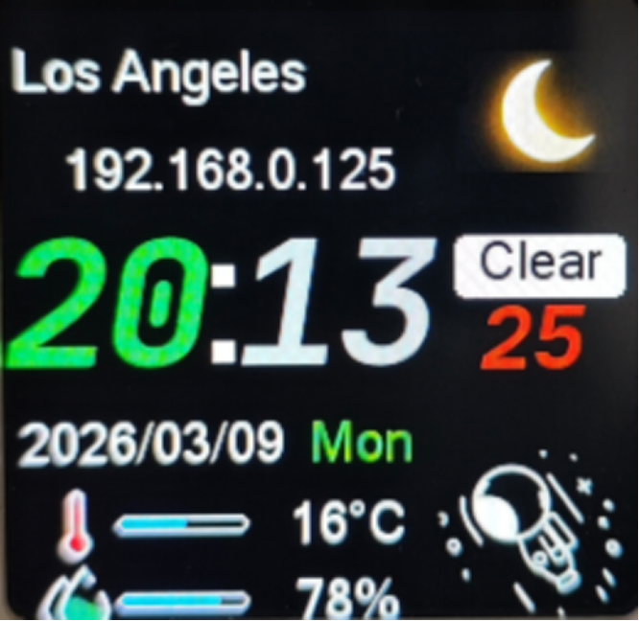
3단계.
모바일 브라우저를 열고 이 IP 주소를 입력하면 더 자세한 설정 페이지가 열립니다.
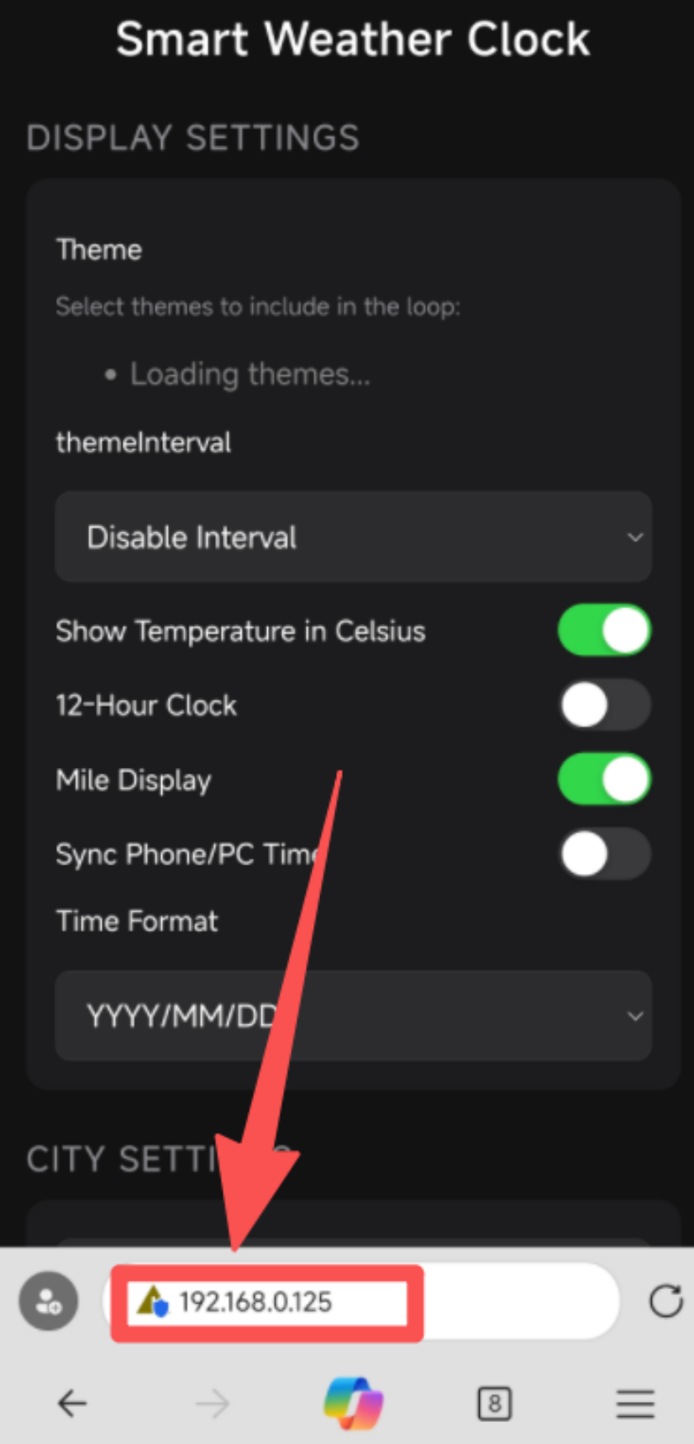
여기에서 도시 이름을 설정할 수 있습니다.
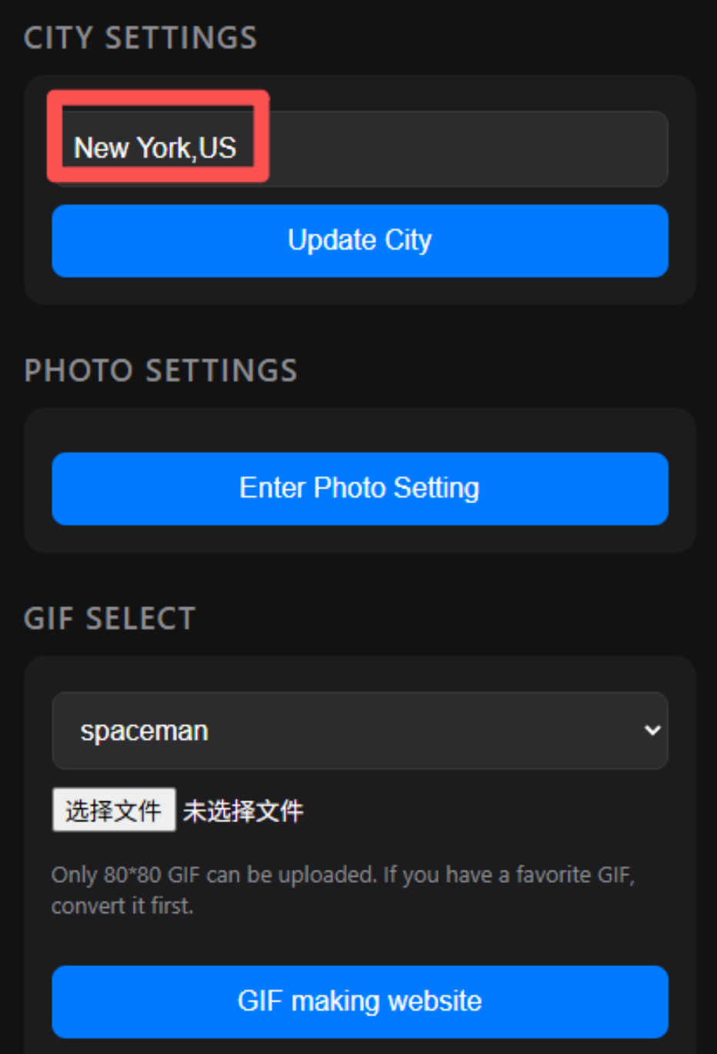

Step4.Set other functions.

Step5. Enjoy!

동영상 튜토리얼 및 기타 기능은 다음 링크를 참조하세요.
기술 지원:www.bit.ly/smwec
ychj90@gmail.com

Q&A:
Q1:
집 공유기 네트워크에는 연결되지만 도시 이름이 표시되지 않습니다. 날씨 정보도 없습니다. 연도는 1970년입니다.
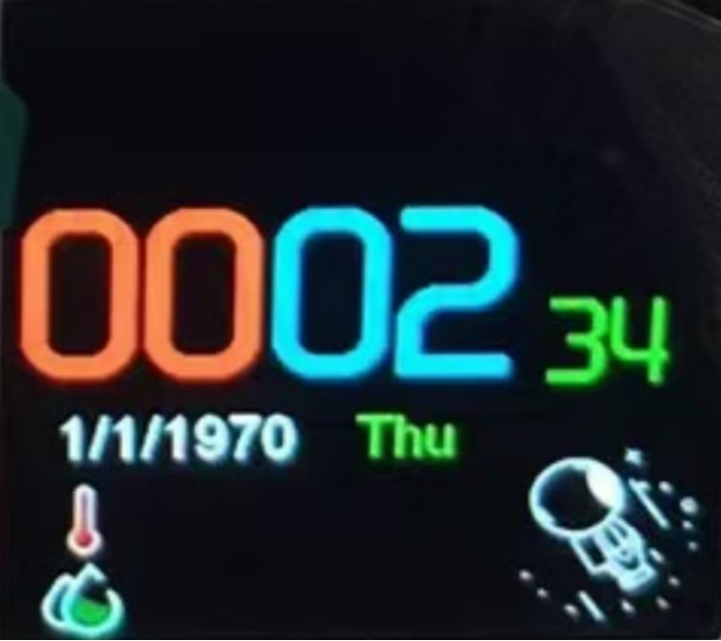
A1:
집 공유기 네트워크에는 연결되지만 도시 이름이 표시되지 않습니다. 날씨 정보도 없습니다. 먼저 공유기가 시계에 인터넷을 제대로 공급하고 있는지 확인하세요. 확실하지 않으면 안드로이드 스마트폰을 찾아 핫스팟을 켠 다음 시계를 핫스팟에 연결해 보세요. 정상적으로 작동하면 시계 설정에는 문제가 없습니다.

일부 캠퍼스 네트워크, 쇼핑몰, 슈퍼마켓, 호텔, KFC, 맥도날드 등 (2차 인증이 필요한) 공공장소의 네트워크는 시계에 인터넷을 공급하지 못할 수 있습니다.

(정보 없음. 연도는 1970년입니다.)

Q2:
내 도시 이름이 "null"로 표시되고 다른 날씨 정보도 잘못된 이유는 무엇인가요?
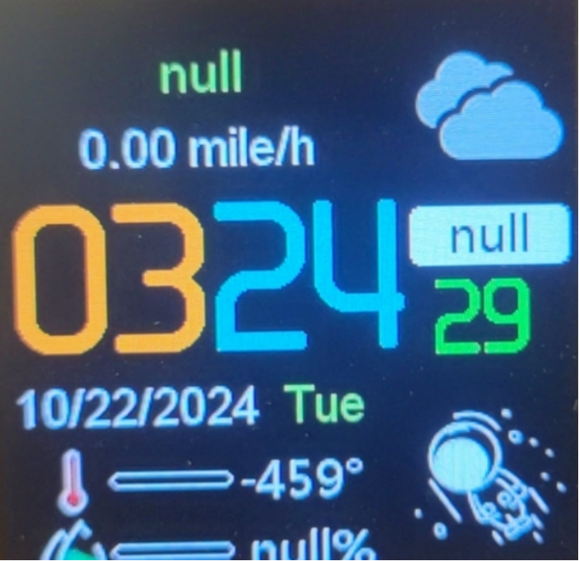
A2:
이는 OpenWeatherMap 키가 잘못 설정되었기 때문입니다.
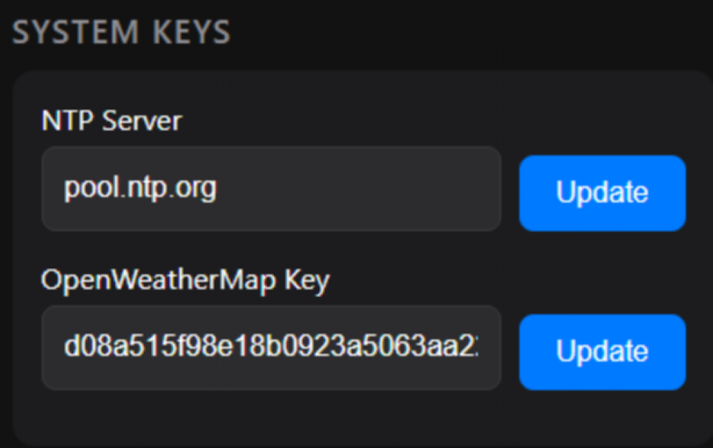
OpenWeatherMap 범례:
7b8575e0c7d3e56ec6f90dcf4e8b28a8
a12424d45612943f07c016e68c3d97d6

만약 작동하지 않으면, 이 웹사이트에 접속하여 해당 키를 등록하세요.
openweathermap.org

Q3:
도시 이름은 표시되어 있는데 시간은 1970년으로 되어 있는 이유는 무엇인가요?
A3:
NTP 서버 설정 오류입니다.
올바른 설정은 다음과 같습니다.

pool.ntp.org

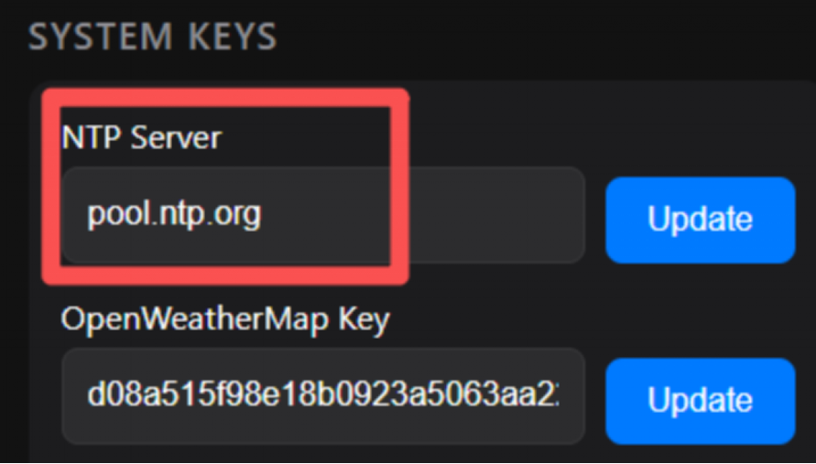
이 서버가 작동하지 않으면 Google에서 거주 도시 근처의 NTP 서버를 검색한 후 여기에 입력하여 업데이트하십시오.

Q4:
시계 알림을 활성화해야 합니다.

A4:
해당 IP 주소를 브라우저를 사용하여 여세요.
웹페이지에서 Mac 코드를 복사하여 고객 지원 이메일 주소로 보내주세요.
ychj90@gmail.com
담당자가 해당 내용을 확인하고 적절한 라이선스를 보내드릴 것입니다. 라이선스를 붙여넣고 정상적으로 사용하시면 됩니다.

